◎ 개요
▶ 제목 : REP04. 제 4 장 레포트
▶ 제출자 :
이름 : 김준형
학번 : 22200182
▶ 제출일 : 25년 04월 08일
Due Day : 25년 04월 12일

◎ 1단계
▶ 문제기술
숫자 5자리를 입력받아 5자리 정수인지 확인 한 후 입력 한 숫자를 출력한다.
잘못 입력하면 제대로 입력 할 때 까지 받는다.

▶ 코드
import java.util.Scanner;

public class Rep4GuessingCode1 {
public static void main(String[] args) {
String guess;
Scanner input = new Scanner(System.in);
int flag = 5;

System.out.println("비밀 코드 추측 게임에 오신 것을 환영합니다!");
do {
System.out.print("5자리 숫자를 입력하세요: ");
guess = input.nextLine();
if (guess.length() == 5) {
for (int i = 0; i < 5; i++) {
if (Character.isDigit(guess.charAt(i)))
flag--;
}
}
if (flag > 0)
{
System.out.println("오류: 5자리 숫자만 입력 가능합니다.");
flag = 5;
}
} while (flag > 0);
System.out.println("입력한 숫자: " + guess);
}
}

▶ 결과 (출럭 덤프)
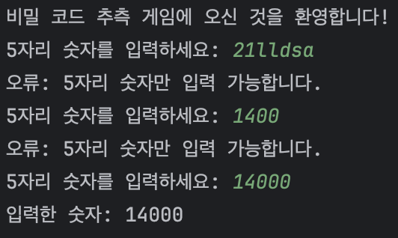

▶ 설명
Character.isDigit으로 ‘0’ ~ ‘9’사이의 character인지 확인합니다. 또한 5부터 flag를 만들어 5자리 모두 맞추면 flag를 0으로 취급하게 합니다.

◎ 2단계
▶ 문제기술
위 코드에서 올바른 위치에 있는 숫자의 개수와 해당 숫자들의 합을 계산하는 알고리즘을 구현합니다.

▶ 코드
import java.util.Scanner;

public class Rep4GuessingCode2 {
public static void main(String[] args) {
String guess;
String answer = "53840";
int[] out = new int[] {0, 0};
Scanner input = new Scanner(System.in);
int flag = 5;

System.out.println("비밀 코드 추측 게임에 오신 것을 환영합니다!");
do {
System.out.print("5자리 숫자를 입력하세요: ");
guess = input.nextLine();
if (guess.length() == 5) {
for (int i = 0; i < 5; i++) {
if (Character.isDigit(guess.charAt(i)))
flag--;
}
}
if (flag > 0)
{
System.out.println("오류: 5자리 숫자만 입력 가능합니다.");
flag = 5;
}
} while (flag > 0);
for (int i = 0; i < 5; i++) {
if (guess.charAt(i) == answer.charAt(i)) {
out[0] += 1;
out[1] += Integer.parseInt(guess.substring(i, i + 1));
}
}
System.out.println("추측 결과: 일치하는 자리 수 = " + out[0] +", 합 = " + out[1]);
}
}

▶ 결과 (출럭 덤프) 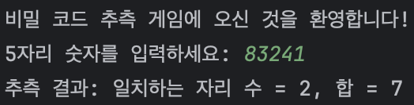
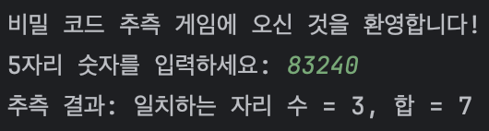

▶ 설명
str.charAt()메서드로 같은 부분을 확인하여 out[2] array에 일치하는 자리 수와 그 합을 저장합니다.

◎ 3단계 (최종)
▶ 문제기술
사용자가 정해진 횟수 만큼 추측 할 수 있도록 반복문을 추가합니다.

▶ 코드
import java.util.Scanner;

public class Rep4GuessingCode3 {
public static void main(String[] args) {
String guess;
String answer = "53840";
int[] out = new int[] {0, 0};
Scanner input = new Scanner(System.in);
int flag = 5;

System.out.println("비밀 코드 추측 게임에 오신 것을 환영합니다!");
System.out.println("총 5번의 기회가 주어집니다.");
for (int trying = 0; trying < 5; trying++) {
do {
System.out.print("기회 "+ (trying + 1) + " - 5자리 숫자를 입력하세요: ");
guess = input.nextLine();
if (guess.length() == 5) {
for (int i = 0; i < 5; i++) {
if (Character.isDigit(guess.charAt(i)))
flag--;
}
}
if (flag > 0)
{
System.out.println("오류: 5자리 숫자만 입력 가능합니다.");
flag = 5;
}
} while (flag > 0);
for (int i = 0; i < 5; i++) {
if (guess.charAt(i) == answer.charAt(i)) {
out[0] += 1;
out[1] += Integer.parseInt(guess.substring(i, i + 1));
}
}
System.out.println("결과" + (trying + 1) + ": 일치하는 자리 수 = " + out[0] + ", 합 = " + out[1]);
if (out[0] == 5) {
System.out.println("축하합니다! 정답을 맞추셨습니다.");
break ;
}
out[0] = 0;
out[1] = 0;
}
System.out.println("게임 종료! 비밀 코드는 " + answer + " 이었습나다.");
}
}

▶ 결과 (출럭 덤프)
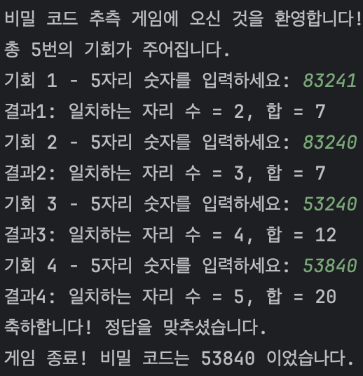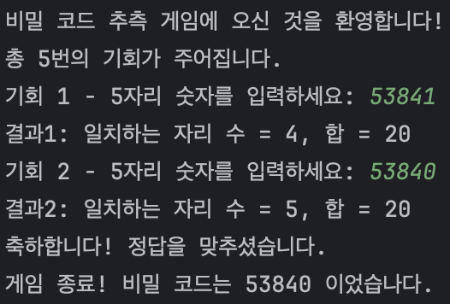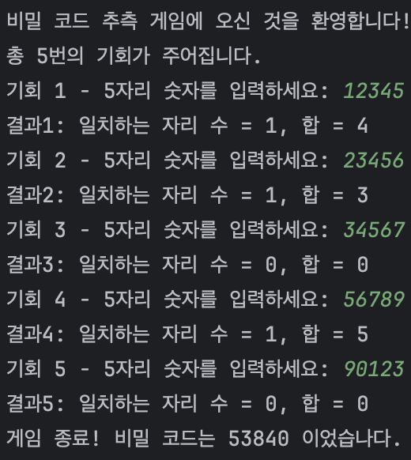

▶ 설명
lives 변수를 추가, for문으로 lives 변수 만큼 반복하게 하였으며, 정답을 맞춘 경우 정답 print를 해주고 종료헌다.

◎ 최종
▶ 소감
이번에도 각각의 메서드에게 도움을 받아 문제를 해결 할 수 있었다. 감사합니다. 메서드님.
java를 학습 할 수록 흥미롭고 재미있는 것 같습니다. 가끔 Class의 내용이 C++과 중복 되는 것 같으면서 중복되지 않는 그런 불편 한 사항도 있으나 사실 제대로 학습 후 복습한다면 큰 문제는 되지 않을 것 같습니다.

▶ 새롭게 배운 점
character.isDigit()메서드를 배웠다.

